Descriptif Type ECOLUX ACCES TOITURE PREMIUM ALU

- LANTERNEAU D’ACCES TOITURE à rupture de pont thermique

Fourniture d’un lanterneau d’accès toiture à rupture de pont thermique de type ECOLUX AT PREMIUM ALU de la société Kingspan Light + Air, présentant un coefficient de transmission thermique global : Urc = 1,3 W/m².K ; Urc installé = 1,1 W/m².K (pour lanterneau 100x100 cm – PCA 32/5 – isolant toiture 160 mm)
Calculs réalisés selon l'annexe D de la norme PR NF EN 1873 et le guide Eurolux avec le logiciel Flixo 6 selon la méthode des surfaces développées avec une température intérieure de 20°C et une température extérieure de 0°C.

Costière métallique droite brute / laquée RAL XXX, à rupture de pont thermique hauteur 400 mm avec isolant en laine de roche d’une épaisseur de 50 mm pour couverture étanchéité.

Remplissage à performance thermique :
- En polycarbonate alvéolaire 16, 16+16 ou 32 mm opalescent / incolore / réduction de chaleur
- En aluminium isolé
- Double vitrage

Le lanterneau devra être équipé d’une main courante et d’un mécanisme déporté pour faciliter le passage, d’une barre d’accroche échelle pour stabiliser l’échelle et d’une attache caisse munition pour le verrouillage.
Grille RE 1200 Joules ouvrante brute ou laquée RAL XXX, fixée sur la costière afin de résister à la chute des personnes en toiture.

Les lanterneaux seront conformes aux exigences de la RT 2012.
Les lanterneaux avec remplissage en polycarbonate alvéolaire seront conformes à la norme européenne EN 1873.
L’entreprise présentera les PV et attestations à la maîtrise d’œuvre avant tout début d’exécution.
Mise en œuvre conforme aux règles professionnelles et aux recommandations du fabricant.

Gamme dimensionnelle unique : 1000 x 1000mm.

Repère 1 : Dimensions : 1000 x 1000 mm
Coefficient de transmission thermique du remplissage Ug : XXXXX W/m².K
Transmission Lumineuse : XXXX %
Facteur solaire : XXXX %
Quantité : XXXX

Repère 2 : Dimensions : 1000 x 1000 mm
Coefficient de transmission thermique du remplissage Ug : XXXXX W/m².K
Transmission Lumineuse : XXXX %
Facteur solaire : XXXX %
Quantité : XXXX

OPTIONS DISPONIBLES :

Option d’installation :
Support sur rehausse métallique droite brute ou laquée RAL XXX doublée et isolée de 30 mm, hauteur 200 mm, talon 100 mm, destiné à la rénovation.
Costière disponible pour étanchéité PVC avec kit de fixation.

Options de remplissage :
Nombreuses combinaisons possibles pour adapter les performances lumineuses, thermiques et acoustiques.
Merci de vous rapprocher de notre service prescription prescription.kla.fr@kingspan.com

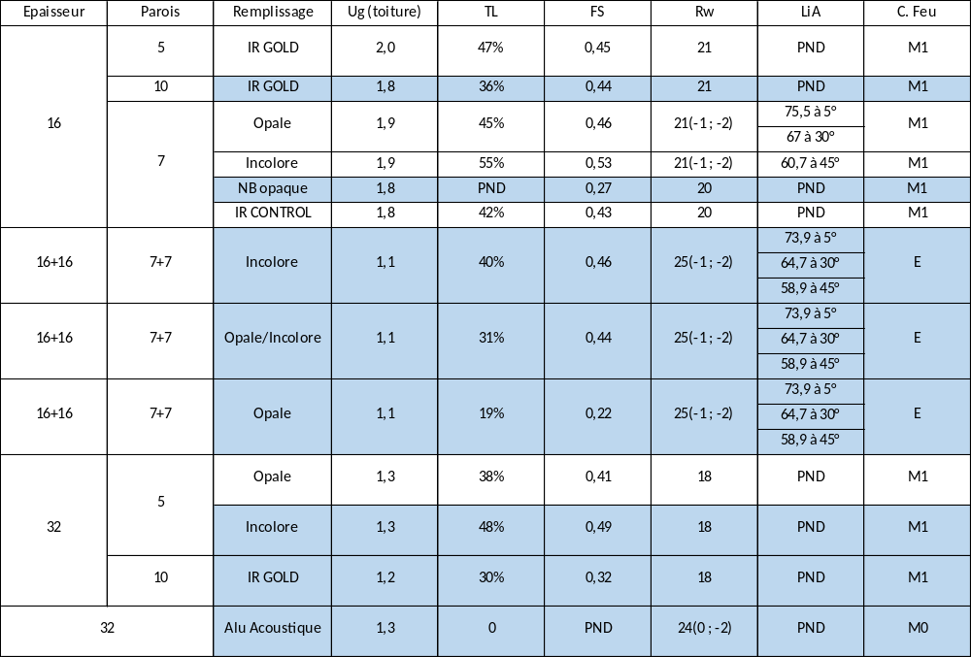

Option Acoustik Light :
Remplissage optimisé pour l’affaiblissement acoustique, maintenant un passage de la lumière naturelle tout en limitant les nuisances sonores.

Epaisseur | Remplissage | Ug (toiture) | TL | FS | Rw | LiA
10 + 6 | PCA Incolore + PCP Incolore | 2,1 | 54% | 37% | 27(-1 ; -1) | 66 à 5°

Option Polycarbonate LEC (Low Embodied Carbon) :
Polycarbonate à faible carbone incorporé (LEC), intégrant des matériaux recyclés ou renouvelables, et accompagné de Déclarations Environnementales de Produit (DEP) et de Fiches de Déclaration Environnementale et Sanitaire (FDES).
Polycarbonate KILON LEC Multiwall permet une réduction de 43 % de l’empreinte carbone sur l’ensemble de son cycle de vie par rapport à la version standard.
Changement climatique – total (GWP Global Warning Potential) = -1,66E+00 Kg CO2 eq

Epaisseur | Parois | Remplissage | Ug (toiture) | TL | FS | Rw | LiA | C. Feu
16 | 7 LEC | Opale | 1,9 | 41% | 0,49 | 21(-1 ; -2) | 75,5 à 5°  67 à 30°  60,7 à 45° | M1
16 | 7 LEC | Incolore | 1,9 | 45% | 0,51 | 21(-1 ; -2) | 75,5 à 5°  67 à 30°  60,7 à 45° | M1

Option Grêle HR :
Conçus pour durer, nos remplissages résistants à la grêle assurent une protection optimale des lanterneaux face aux intempéries, tout en préservant la luminosité naturelle. L'option HR (hail resist) bénéficie d’une garantie étendue contre les dégâts causés par la grêle. Cette garantie permet un remplacement des plaques à 100% sur une durée de mise en œuvre de 10 ans au lieu de 5 dans les garanties contractuelles en cas de dégâts grêle.
La garantie ainsi que le référencement des plaques est obtenue suite à l’obtention selon le protocole défini, d’une note de 5/5 pour le critère d’étanchéité en 16mm.

Epaisseur | Parois | Remplissage | TL (%) | FS (%)
16 | 7 | Incolore | 53 | 51
16 | 7 | Opale | 43 | 47
16+16 | 7+7 | Opale | 19 | 22

Vitrages :
Version | Nom du vitrage | Valeur Ug (W/m². K)  Toiture | Transmission lumineuse (%) | Facteur solaire g (%)
Double vitrage thermique à basse émissivité | Planitherm Ultra N II  6mm / Argon 16 mm / Stadip 44.2 | 1,8 | 77 | 57
Double vitrage à contrôle solaire | Cool-Lite SKN 154 II  6mm / Argon 16mm / Stadip 44.2 | 1,7 | 49 | 28
Double vitrage acoustique à contrôle solaire | Cool-Lite SKN 154 II  6mm / Argon 16mm / 44.2 Stadip Silence | 1,7 | 49 | 28

Options de sécurité :
L’option barreaudage est également disponible pour cette gamme.

Option de protection solaire :
Disponible pour les remplissages PCA uniquement.
Fourniture et pose d’une protection solaire de type ECOSUN BRISE-SOLEIL de la société Kingspan Light + Air.
Ce brise-soleil est réalisé en aluminium brut ou laqué RAL XXX, ajouré, insensible à la corrosion, associé au vitrage en polycarbonate alvéolaire (PCA) des lanterneaux ponctuels ou filants.
Ce système ECOSUN BRISE-SOLEIL doit présenter une efficacité identique selon l’orientation du lanterneau sur le bâtiment et ne doit pas nécessiter l’installation d’une ossature secondaire.
Seulement 15% de transmission énergétique (facteur solaire).

Vous avez une question ?
Contactez-nous : prescription.kla.fr@kingspan.com

